****

**SETEMBRO/2021**

**RELATÓRIO DE SOLICITAÇÕES – SERVIÇOS DE INFORMAÇÃO AO CIDADÃO - SIC**

**RELATÓRIO MENSAL DE SOLICITAÇÕES – SIC – SETEMBRO/2021**

**DEZEMBRO/2017**

**INTRODUÇÃO**

No mês de Setembro**,**  o SIC realizou **150 atendimentos** com  **2 Recursos** sendo que **13 gerências** da Companhia foram acionadas para subsidiarem as respostas enviadas aos cidadãos.

|  |  |
| --- | --- |
| Setembro/2021 | QUANTIDADE |
| Atendimentos | **150** |
| Recursos | **02** |

**TIPO DE INSTÂNCIA DOS RECURSOS RECEBIDOS**

* 02 Recursos de “Primeira Instância”

**DEMANDA COMPARATIVA COM O MÊS ANTERIOR**

**DEMANDA COMPARATIVA COM O ANO ANTERIOR**

**ASSUNTOS MAIS DEMANDADOS**

**COMPARATIVO POR ASSUNTOS**

**PERFIL DOS SOLICITANTES**

**GERÊNCIAS DEMANDADAS**

As gerências que mais forneceram subsídios em **SETEMBRO**  foram GPR, SIC, GPA, GOP, GCM GRH, GE2 e GCP

**Legenda:**

**GPR –** Gerência de Projetos

**SIC –** Serviço de Informações ao Cidadão

**GPA/CGP** - Gerência de Planejamento e Meio Ambiente

**GOP –** Gerência de Operações

**GCM –** Gerência de Comunicação e Marketing

**GRH** – Gerência de Recursos Humanos

**GE2** – Gerência do Empreendimento Linha 2 - Verde

**GCP –** Gerência de Contratações e Compras

**RELAÇÃO DE ASSUNTOS E NÚMERO DE SOLICITAÇÕES**

|  |  |
| --- | --- |
| **Expansão - Projetos/Obras** | **106** |
| Desapropriações | 66 |
| Obras | 40 |
| **Serviços ao Cliente** | **10** |
| Apoio a estudantes | 10 |
| **Operação** | **7** |
| Ocorrências | 1 |
| Procedimento Operacional | 3 |
| Relatórios Operacionais | 3 |
| **Relacionamento com a Comunidade** | **6** |
| Desapropriações | 6 |
| Compensação Ambiental | 2 |
| Licenciamento Ambiental | 2 |
| **Expansão - Planejamento** | **4** |
| Estudos/Relatórios | 1 |
| Mapa Rede Futura | 2 |
| Pesquisa Origem/Destino | 1 |
| **Outros** | **4** |
| **Administração/Institucional** | **2** |
| Contratos | 1 |
| Estatuto Social | 1 |
| **Engenharia/Manutenção** | **2** |
| Obras de Manutenção | 1 |
| Outros | 1 |
| **Estações e Arredores** | **2** |
| Autorização para afix cartazes utilid pública | 1 |
| Autorização para tirar fotografias | 1 |
| **Recursos Humanos** | **2** |
| Normas internas | 1 |
| Quadro de Empregados | 1 |
| **Espaços Comerciais** | **1** |
| Outros | 1 |
| **Financeiro** | **1** |
| Negócios | 1 |
| **Total Geral** | **150** |

**SOLICITAÇÕES ENCERRADAS**

**HISTÓRICO DAS SOLICITAÇÕES**

**TEMPO MÉDIO DE ATENDIMENTO**

**Prazos Legais**

**RELATÓRIO MENSAL – ACESSOS AO PORTAL DA GOVERNANÇA CORPORATIVA E TRANSPARÊNCIA – SETEMBRO/2021**

**DEZEMBRO/2017**

**INTRODUÇÃO**

Durante o mês de Setembro, o “Portal da Governança Corporativa e Transparência do Metrô” teve **3.972** visitas, com uma média de **132** visitantes/dia. Neste mês, foram registradas **18.601** visualizações de páginas e o pico de acesso ocorreu no dia 01**/09/2021**, com **226** visitantes.

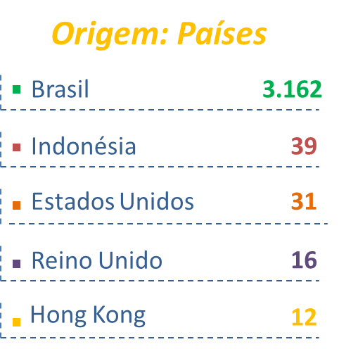

São Paulo

**2.780**

Rio de Janeiro

**75**

Minas Gerais

**55**

Distrito Federal

**38**

Paraná

**36**

***Origem: Estados***

**PÁGINAS MAIS VISITADAS**

